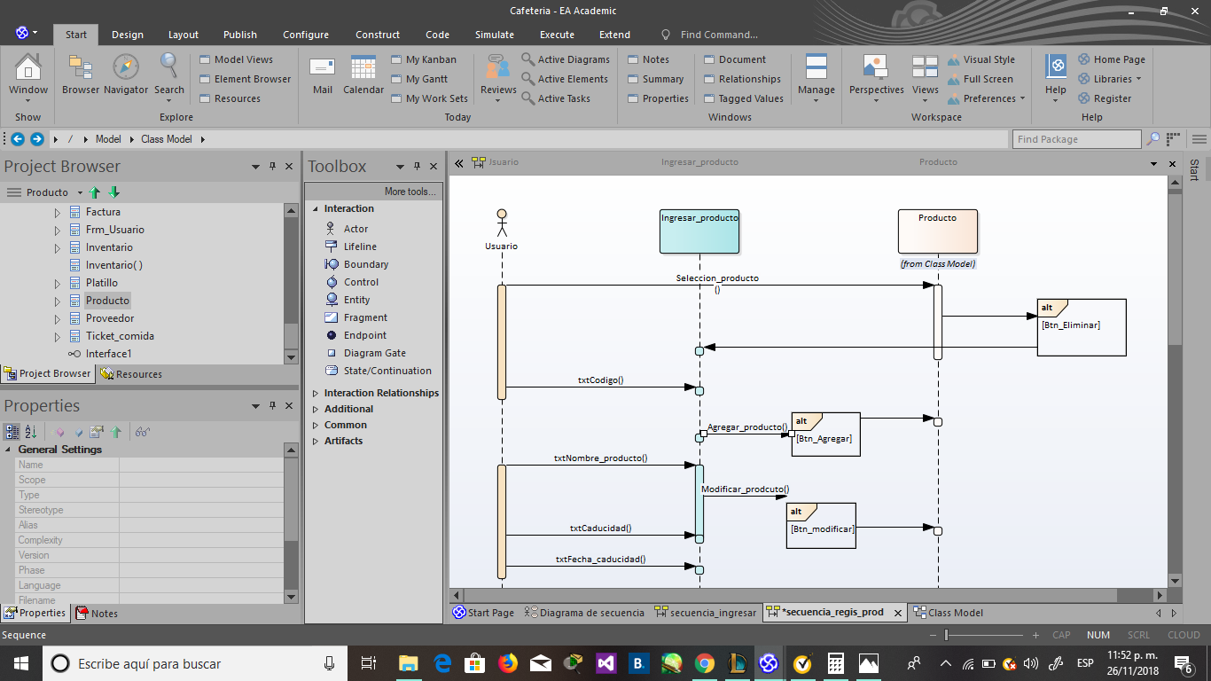

Diagrama de secuencia de “Ingresar Producto”